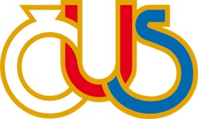
ČESKÁ UNIE SPORTU – Královéhradecká krajská organizace ČUS
U Koruny 292
500 02 Hradec Králové

Mandát delegáta

Valné hromady Královéhradecké krajské organizace ČUS
konaná 22. září 2020 v Hradci Králové

Jméno delegáta:

Organizace (okresní sdružení / krajský svaz):

razítko a popis statutárního zástupce okresního sdružení / krajského svazu

